总体设计方针是：
大理论；
小策略；
系统化；
重运营。
1、结构化的意志力“大理论”
不得不承认，关于意志力的书籍太多了，我上面晒出的书籍图片，这些书籍还只是我筛选后认为有价值的部分而已，如果我看过的都算在内，至少还要加一半！！
意志力的书太多了！
意志力的方法太多了！
意志力的研究太零碎了，甚至有些理论是非常冲突的！
我看的越多，探索的越多，一度都把我自己搞迷糊了，不知道提升意志力的核心重点在哪。
零碎的知识是记不住的，繁杂且零碎的知识更记不住！
知识必须是有结构的、成体系的。
我根据我个人的经验，还有我看过的书籍内容，对意志力做了一个结构化的划分：
这就是意志力的结构，有了这个结构，我们不仅很快自我对照，哪个环节出了问题，而且真正能够利用这个结构指导我们的生活、工作。
这就是结构化的魅力！
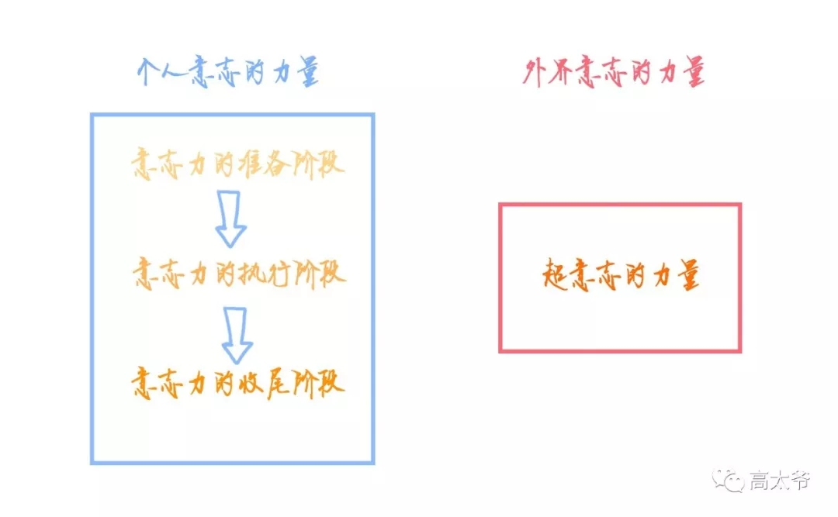
结构很简单，但非常有效，更为具体的细节就不写了，是属于收费的内容，写多了对收费学员不公平~

2、意志力的“小策略”
大理论会让人很爽，但真正有用的知识，一定是落地的！！
就好比人性的理论知识，这是非常好掌握的，但能做好营销的是只有极少数人，核心差异就在于，具体落地。
理论可以很大，但落地一定是非常简单的！
心理学有一个概念叫核心习惯，可以称之为我们的“支点习惯”，就是通过这个习惯，会带来连锁的反应和指数级的改变。
比如，记录的习惯，记录不仅仅是写日记，写反思，心理学一项研究表明，相比节食、运动等传统的方法，仅仅是简单记录日常饮食的人，其减肥效果最好，最持久。
这就是小策略、小习惯的力量，小小的改变，就能撬动我们生活的方方面面。

我是自媒体人，我能够有机会接触很多的理论书籍；
我是自媒体人、创业者，我能够有机会接触各行各业奋进的人、优秀的人；
我还是心理咨询师，我能够有机会掌握真正对人有帮助的心理学小工具。
在为期30天的社群，我精挑细选8个核心小策略，真正简单易行的小策略，真正可以落地的策略，真正具有时间复利的小策略，真正具有“核心习惯”属性的小策略。
同时，它们也是训练营反复练习的小策略，是唯一需要打卡的策略，是哪怕只学到两三个策略并坚持，就会产生无可估量的红利的策略。
大理论，小策略，这是我最得意的设计，具体内容就不公开啦，它们也是收费的内容~

3、意志力的“系统化”练习
这个环节是我之前学习力社群反馈最好的部分！
之前在学习力社群中，我围绕学习力这个中心主题，进行系统的“每日一问”，每天一个小主题，涉及的主题包括：
目标，习惯，拖延，精力管理，时间管理，清单，记忆，注意力，学习策略，情绪管理，元认知，等等。
30个每日一问，30个主题拆解，加起来快四万字！！！
围绕意志力，我也系统的设计了仅30个问题，既是对意志力内容的深化练习，也是对意志力知识体系的补充。
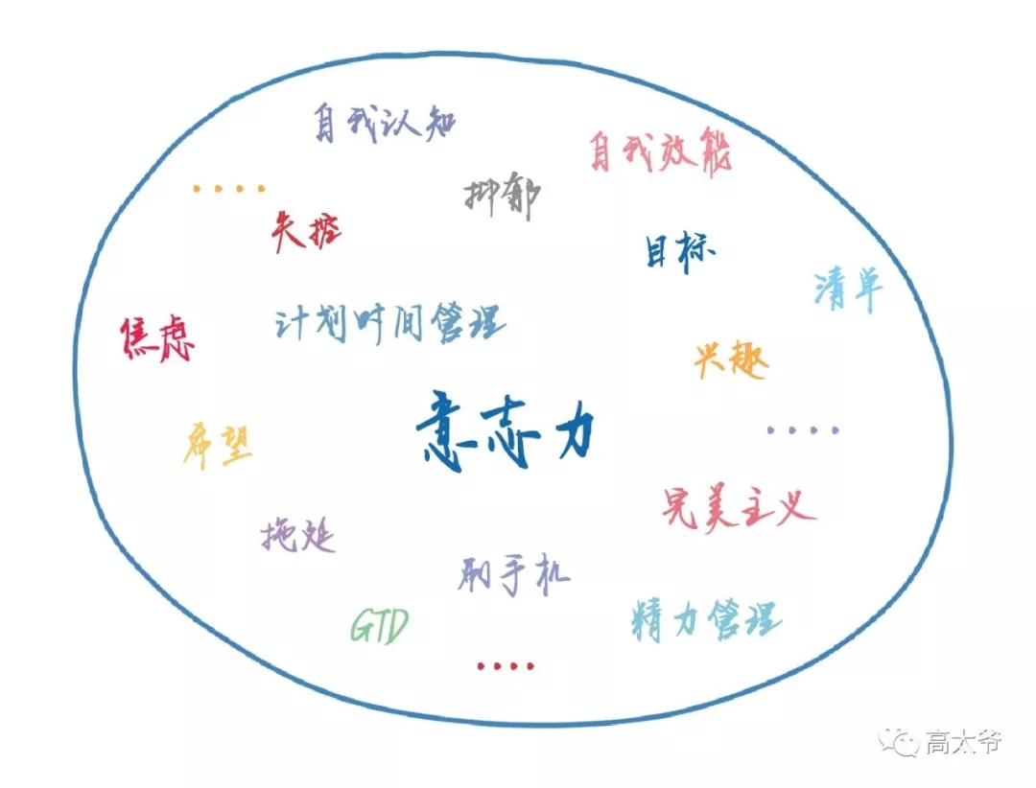
另外，根据我前几期的感受，每日一问，不仅仅是我的输出，更是小伙伴们的思考、输出和互动，精彩纷呈，非常有启发。
真的是非常有启发！！

4、重度运营
这是我复出的第一个社群，是我准备了14个月的心血，真的是心血，我为它付出了太多，太多！！
我会重度运营，我会亲自批改作业，亲自参与课程的反馈，根据时间需要，我每天会有专门的答疑时间。

